COMUNA 4, DA EJEMPLO DE ORGANIZACIÓN EN EL EJERCICIO DE CABILDOS ABIERTOS Y SE BENEFICIA CON 9 PROYECTOS
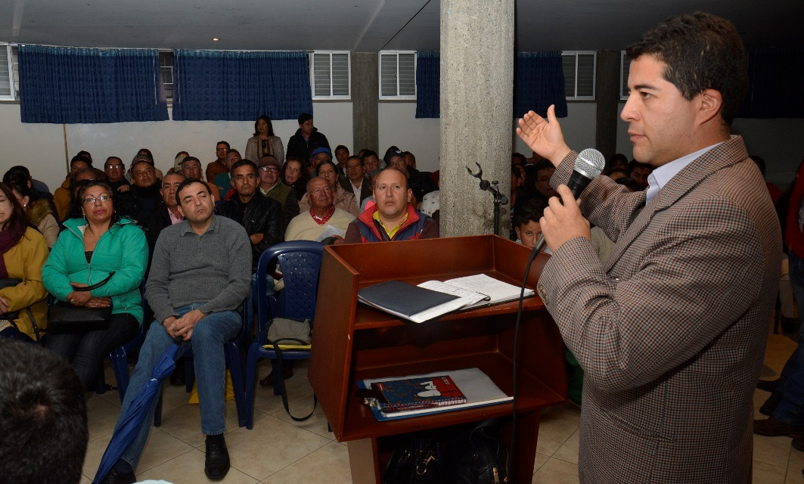
Dando ejemplo de organización, más de 130 habitantes de la comuna 4, ubicada en el sector suroriental de la capital de Nariño; celebraron una nueva jornada de cabildos abiertos donde se aprobó 9 proyectos que tienen una inversión de 583 millones de pesos. El encuentro democrático estuvo amenizado por el Trío Ilusión de América.
Los proyectos priorizados por la comunidad son:
Proyecto piloto para el fortalecimiento del tejido social.
Centro de aprendizaje deportivo, cultural y de emprendimiento de barrio El Tejar.
Espacio de cultura y convivencia en los barrios Santa fe I y II, Betania, La Paz.
Pavimentación calle 16 del barrio Los Ángeles, adecuación y mejoramiento del parque Miraflores I.
Construcción de una cancha de micro rastrillo y cierre.
Adecuación como parque de zona verde recreativa del barrio Belén.
Cerramiento polideportivo alto de Miraflores.
Dotación de materiales para la música y la cultura en el barrio 12 de octubre.
Los líderes que asumieron como facilitadores en la comuna 4, establecieron 6 zonas que agrupan a los 33 barrios del sector y donde se priorizó iniciativas que contribuyen a solventar sus principales necesidades; así lo dio a conocer, Ángela María Josa, presidenta de la Junta de Acción Comunal del barrio Villadocente, quien destacó de este ejercicio democrático la activa participación de los habitantes, quienes tomaron de manera conjunta decisiones para invertir los recursos públicos, según sus prioridades.
“Es satisfactorio porque se está respetando la ley de participación ciudadana, toda persona tiene derecho a buscar una solución a sus problemáticas y felicitamos a la Alcaldía por retomar esta iniciativa que posibilita la integración entre las comunidades”, puntualizó la líder Ángela María Josa.
Por su parte, Andrés Hidalgo Pérez, líder de la comuna 4, frente a los cabildos, dijo que este es un ejercicio que materializa la democracia participativa y garantiza que la ciudadanía pueda decidir sobre la inversión de los recursos, fortaleciendo el tejido social. “Más que el conocimiento técnico es el saber popular el que apunta a muchas soluciones, ese es el tesoro grande que le da a uno estos cabildos”, subrayó.
Información: Secretaria de Desarrollo Comunitario, Paula Andrea Rosero Lombana. Celular: 3017833825
Somos constructores de paz

LA ALCALDÍA DE PASTO INICIÓ LA SEGUNDA JORNADA DE ESTERILIZACIÓN CANINA Y FELINA EN EL MUNICIPIO DE PASTO
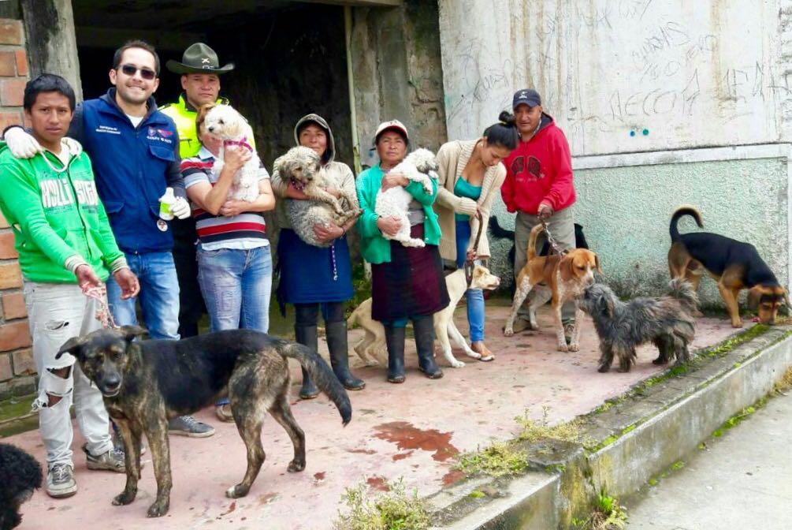
Con el objetivo de mejorar el bienestar animal y mantener control de sobrepoblación, generando a la vez sensibilización frente a la normatividad que evite maltrato y abandono, tal como lo señala el Plan de Desarrollo Municipal "Pasto Educado Constructor de Paz", la Alcaldía de Pasto a través de la Secretaría de Gestión Ambiental, inició la Segunda Jornada de Cirugías “Esterilizando a los Animalitos de Calle”, entregando cupos en el área urbana y rural del municipio de Pasto, priorizando a personas de escasos recursos y la solicitud realizada previamente por corregidores, presidentes de junta y ciudadanos, como también mediante jornadas coordinadas por el Programa de Bienestar Animal.
Durante la primera jornada entre marzo y abril, se lograron entregar 500 cupos para el procedimiento de esterilización, mientras que para la segunda jornada se ha previsto la entrega de 250 cupos más, logrando cumplir con la meta de 750 cirugías para caninos y felinos durante el presente año; es importante recordar que la esterilización de perros y gatos se ha convertido en la opción más viable para mejorar la calidad de vida de las mascotas, combatir la sobrepoblación, así como la posibilidad de apareamientos y de cachorros no deseados, que posteriormente terminan siendo abandonados o maltratados.
Información: Secretario Gestión Ambiental Jairo Burbano Narváez. Celular: 3016250635 jabuisa@hotmail.com
Somos constructores de paz

OFICINA DE GÉNERO DA CUENTA AL CONCEJO DE PASTO SOBRE EJERCICIO REALIZADO PARA AJUSTAR RUTA DE ATENCIÓN PARA MUJERES VÍCTIMAS DE VIOLENCIA
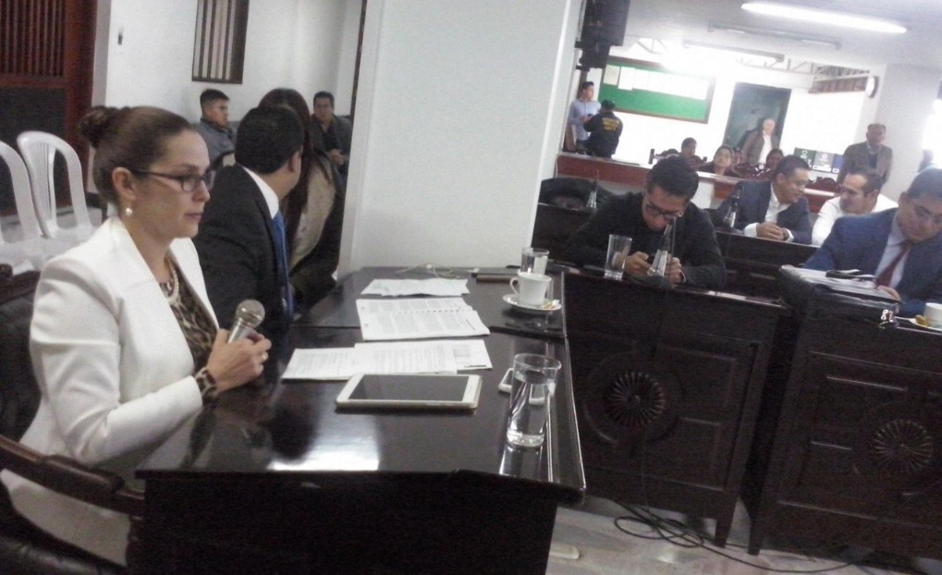
La Oficina de Género de la Alcaldía de Pasto, fue convocada por el Concejo de Pasto, para dar cuenta de los avances en el ajuste a la Ruta de Atención Integral para las Mujeres Víctimas de Violencia, por parte de la institucionalidad.
Ante este llamado formulado específicamente por la Concejala Lucía del Socorro Basante de Oliva, la jefa de la dependencia Karol Eliana castro Botero explicó que el ejercicio para ajustar la ruta de atención, que incluye por ahora tres sectores: salud, justicia y protección; no es un proceso acabado y que está marcha.
La funcionaria señaló que “el momento a seguir, es hacer seguimiento a la implementación de esta ruta que desde el Comité de la Ley 1257 de 2008 empezaremos socializar a toda la sociedad civil para prevenir toda forma de violencia y discriminación contra las mujeres”.
Por su parte los concejales Fidel Darío Martínez Montes, Wilfredo Manuel Prado Chirán, Erick Adrián Velasco Burbano y la concejala Lucía del Socorro Basante de Oliva, reconocieron los beneficios de la iniciativa para ajustar la Ruta de Atención Integral para las Mujeres Víctimas de Violencia e hicieron un respetuoso llamado al Comité de Seguimiento de la Ley 1257, para que inicie con la socialización de la misma. Así como, solicitaron se capacite, en cada institución, a los funcionarios que atienden a las mujeres víctimas para que estén sensibilizados y su atención no las revictimice.
Finalmente Castro Botero manifestó que se presentaron avances significativos generados este año con varias instituciones para identificar su capacidad real y para sugerir aspectos que promuevan la celeridad de los casos y un trato más humanizado.
Información: Jefa Oficina de Género, Karol Eliana Castro Botero. Celular: 3132943022
Somos constructores de paz

SECRETARÍA DE SALUD SE PREPARA PARA ORGANIZAR LA PARTE SANITARIA EN LOS CARNAVALES DE PASTO 2018
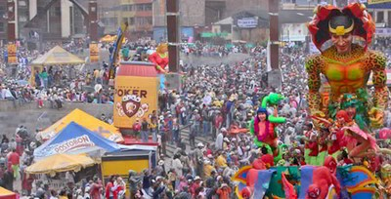
La Secretaría de Salud convocó este 26 de julio, a una reunión a todos los actores y entidades que tienen que ver con la situación sanitaria que se debe tener en cuenta, en la época de carnaval.
Durante esta reunión se identificó los principales problemas de salubridad que se suelen presentar en esta época, que se dan principalmente por contaminación con polvo y otro tipo de elementos, que pueden contaminar los alimentos que están expuestos al aire libre o por una deficiente manipulación de fuentes hídricas. Por ello, la Secretaría de Salud iniciará desde ya un proceso de acompañamiento y capacitación en temas sanitarios, a las personas responsables de la manipulación de alimentos en casetas durante la época de carnavales.
De igual manera, a través de ese acompañamiento se pretende orientar a estas personas, en la documentación que deben presentar para poder ejercer esta actividad en áreas públicas. Para ello se dictarán cursos en manipulación de alimentos, observando todas las medidas sanitarias, para garantizar que los consumidores obtengan productos frescos y de buena calidad.
Como conclusiones generales de esta reunión se acordó: se establecerá un plan de contingencia que involucre y articule a todas las dependencias y entidades que tengan que ver con estos temas, la Dirección de Espacio Público será la encargada de expedir los permisos para las casetas, así mismo se definirá un responsable para los temas de salud pública, se hará un control estricto en la venta y expendio de licores.
En todas estas acciones estarán involucrados Emas, DGRD, Rentas de la Gobernación, Policía Nacional, Corpocarnaval, Secretaría de Gobierno, Espacio Público, Empopasto, Secretaría de Salud, entre otros.
En 15 días Corpocarnaval citará a una nueva reunión para definir el plan de contingencia que regirá para el carnaval de negros y blancos 2018.
Información: Secretaria de Salud Diana Paola Rosero. Celular: 3116145813 dianispao2@msn.com

Somos constructores de paz

SECRETARÍA DE PLANEACIÓN RECIBIÓ DENUNCIAS SOBRE FALSOS FUNCIONARIOS QUE ESTARÍAN ESTAFANDO A LA CIUDADANÍA
La Secretaría de Planeación Municipal da a conocer que ha recibido denuncias de algunos habitantes, con respecto a que personas inescrupulosas se están haciendo pasar por funcionarios de esta dependencia, realizando labores de control entorno a infracciones urbanísticas y usos de suelo de establecimientos comerciales, para cobrar sumas de dinero.
Por tal motivo la Secretaría de Planeación aclara que esta dependencia no tiene bajo su competencia ningún tipo de control y que esta responsabilidad les corresponde a la Secretaria de Gobierno del Municipio y Policía Nacional.
Información: Secretario de Planeación, Afranio Rodríguez Rosero. Celular: 3155597572 afraniorodriguez@gmail.com
Somos constructores de paz

LA ALCALDÍA DE PASTO EJÉRCITO NACIONAL DESARROLLARON UNA NUEVA JORNADA DE SIEMBRA DE ÁRBOLES
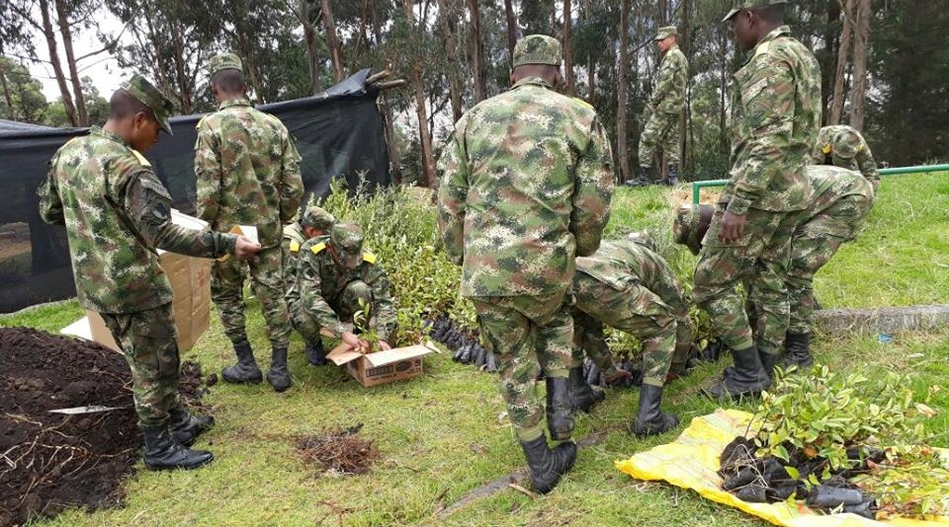
En cumplimiento a lo establecido en Plan de Desarrollo Municipal "Pasto Educado Constructor de Paz", la Secretaría de Gestión Ambiental con el apoyo del Ejército Nacional y en su representación el Comandante de Batallón Teniente Coronel Leonardo Ramírez Aguirre, el Cabo Gustavo Tarapués Martínez y 90 soldados, realizaron jornada de siembra de árboles en el Batallón de Instrucción, Táctica, Entrenamiento y Reentrenamiento (BITER No. 23 Chapalito).
La actividad se llevó a cabo en el marco del proyecto de Conservación y Sostenibilidad de Áreas Protegidas y de Especial Importancia Ecosistémica del municipio de Pasto, fortaleciendo a su vez uno de los proyectos bandera de la administración según el Nuevo Pacto con la Naturaleza: "Un millón de árboles para la vida", sembrando aproximadamente 1.200 árboles de distintas especies entre ellas: Acacios, Cúcharos y Arrayanes.
"Si bien las acciones de reforestación son una medida de gran impacto para concientizar a la sociedad en la conservación, defensa, protección y mejora de nuestros ecosistemas, también permiten fortalecer la articulación interinstitucional, fundamental para contribuir a un mejor hábitat, como territorio de convivencia social para el uso, goce y disfrute incluyente e integrador", así lo expresó el Secretario de Gestión Ambiental, Jairo Efrén Burbano Narváez.
Información: Secretario Gestión Ambiental Jairo Burbano Narváez. Celular: 3016250635 jabuisa@hotmail.com
Somos constructores de paz

28 DE JULIO DÍA DE LA SALUD EN EL MUNDO DEL TRABAJO
Cada 28 de julio desde 1983, se conmemora el día mundial de la salud en el mundo del trabajo, recordando el triste fallecimiento de más de 120 trabajadores, por falta de medidas de promoción y prevención en salud ocupacional, hecho ocurrido en la represa del Guavio.
En Colombia se ha venido fortaleciendo la normatividad en este tema, con una visión intersectorial y como una actividad multidisciplinaria, dirigida a proteger y promover la salud de los trabajadores, mediante la prevención y control de enfermedades y accidentes que se puedan presentar, como consecuencia de su actividad, eliminando los factores y condiciones que pongan en peligro la salud y la seguridad, originando y promoviendo el trabajo sano y seguro, con buenos ambientes laborales, que realcen el bienestar físico, mental y social de los trabajadores.
En el municipio de Pasto, según lo reportado por el Observatorio del Delito, se presentan 5 muertes de trabajadores en promedio por año y 2800 lesiones, en razón de su actividad laboral, por lo cual, la Secretaría de Salud ha venido fortaleciendo sus acciones, tanto con la población informal como formal, de manera articulada con el Ministerio del Trabajo, con ARLs, Representantes de trabajadores y empleadores, universidades y otros, en la promoción e implementación del sistema de gestión de Seguridad y Salud en el Trabajo –SST.
La Secretaría de Salud y el Comité Local de Salud y Seguridad en el Trabajo del Municipio (CLSST), viene trabajando entre otras acciones, en el mejoramiento de la información de la accidentalidad y en el reporte de la enfermedad laboral, que facilite y oriente intervenciones más específicas sobre la población trabajadora formal e informal en el Municipio, e igualmente, viene respaldando e impulsando las acciones encaminadas a mejorar y proteger la seguridad y salud de los trabajadores, desde cada una de sus competencias, articulándolas para lograr mayor impacto.
Para la conmemoración de este día, se ha organizado un Foro Comunitario, el viernes 28 de julio, a partir de las 8:30 am en el Auditorio de Comfamiliar, donde se tratarán los siguientes temas: Violencias y consumo de SPA en al ámbito laboral, familiar y comunitario, Riesgos Laborales, Beneficios Económicos Periódicos BEPS, Colpensiones.
Información: Secretaria de Salud Diana Paola Rosero. Celular: 3116145813 dianispao2@msn.com

Somos constructores de paz

CAPACITACIÓN EN EMPRENDIMIENTO DE CARNAVAL “SOUVENIR”
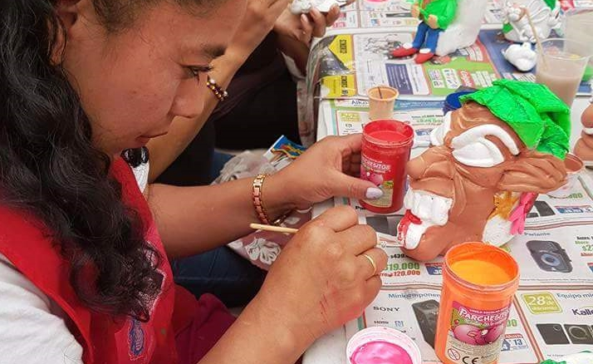
La Secretaria de Desarrollo Económico y Competitividad a través de la Subsecretaría de Turismo, continúa con la capacitación en “Emprendimiento de Carnaval”.
La comunidad capacitada elaborara productos relacionados con el Carnaval de Negros y Blancos, con calidad y conocimiento de las técnicas de producción, siendo atractivos para la adquisición de propios, visitantes y turistas.
Información: Subsecretario Turismo (e), Esteban Dávila. Celular: 3014005333

Somos constructores de paz

ALCALDÍA DE PASTO DESARROLLÓ EN POTRERILLO LA FERIA INSTITUCIONAL "SIRVIENDO CON AMOR A LA COMUNIDAD"
El martes 25 de julio en la Plaza de mercado Potrerillo se desarrolló la Feria institucional "Sirviendo con amor a la comunidad" jornada que contó con la presencia de más de 25 instituciones tanto públicas como privadas, que resolvieron las inquietudes y atendieron las solicitudes de la población de este sector.
Esta Feria institucional estuvo liderada en la organización por La Secretaría de Salud junto a la fundación Arca de Noé y en articulación con la Dirección de Plazas de Mercado y tuvo como objetivo, presentar los programas que tienen las diferentes Secretarías de la administración municipal y las entidades que hacen parte de la red institucional para niños, niñas, jóvenes, adultos, mujeres, población en discapacidad, y demás comunidad.
La Secretaria de Salud Diana Paola Rosero Zambrano, resaltó la receptividad de las personas que se acercaron a cada institución, en donde lograron exponer sus necesidades e inquietudes, en temas como aseguramiento en salud, programa de Población Vulnerable, coordinado por esta secretaría; también servicio de vacunación con la unidad móvil de la ESE Pasto Salud, Programa de prevención de Sustancias psicoactivas en niños niñas y adolescentes liderada por la Secretaría de Gobierno, INVIPASTO con asesoría en viviendas y la Secretaría de Cultura con una obra de teatro en contra del trabajo infantil entre otros.
Información: Secretaria de Salud Diana Paola Rosero. Celular: 3116145813 dianispao2@msn.com

Somos constructores de paz

INSCRIPCIONES ABIERTAS PARA ELECCIÓN DE JUECES DE PAZ Y RECONSIDERACIÓN EN EL MUNICIPIO DE PASTO
La Alcaldía de Pasto a través de la Secretaría de Gobierno informa, que dando cumplimiento al decreto 0284 del 19 de julio de 2017, están abiertas las inscripciones para la elección de los jueces de paz y de reconsideración en el Municipio de Pasto, de conformidad con los acuerdos municipales 037 de 2010 y 020 de 2017.
Cada corredor de paz elegirá dos Jueces de Paz y un Juez de Reconsideración. Podrán postularse las organizaciones comunitarias con personería jurídica y los grupos organizados de vecinos inscritos en la respectiva circunscripción electoral quienes deberán acreditar tal condición al momento de la inscripción; los candidatos y candidatas deberán inscribirse ante la Personería Municipal a partir del 24 y hasta el 27 de julio.
Los requisitos para realizar la postulación como Jueces de Paz y Reconsideración son:
Ser mayor de edad.
Ser ciudadano en ejercicio.
Estar en pleno goce de sus derechos civiles y políticos.
Haber residido en el corredor respectivo para el cual aspira a ser elegido por lo menos un año antes de la fecha de elección. (Este requisito se acreditará con la certificación expedida por la Subsecretaría de Seguridad y Justicia de la Secretaría de Gobierno Municipal, previa solicitud del interesado o los administradores de la propiedad horizontal de la respectiva circunscripción).
No estar incurso en causal alguna de inhabilidad prevista en el artículo 15 de la ley 497 de 1999.
Las elecciones se realizarán por corredores que están determinados de la siguiente manera:
Circulo de paz del corredor Norte: incluye las comunas 1, 9, 10,11 y los Corregimientos de Morasurco, la Caldera, Genoy y Mapachico.
Circulo de paz del corredor Sur: incluye las comunas 2, 4,5 y los Corregimientos de Catambuco, Santa Bárbara, El Socorro y Jamondino.
Circulo de paz del corredor Oriente: incluye las comunas 2 y 12 y los Corregimientos del Encano, la Laguna, Mocondino, Cabrera, Buesaquillo y San Fernando.
Circulo de paz del corredor Occidente: incluye las comunas 6, 7 y 8 y los Corregimientos de Jongovito, Obonuco y Gualmatán.
La fecha de elección de los Jueces de Paz y Jueces de Paz y Reconsideración, se realizarán el día domingo 27 de agosto , de conformidad con lo establecido en el artículo 1 del acuerdo 020 del 5 de julio de 2017.
Información: Secretario de Gobierno Eduardo Enríquez Caicedo. Celular: 3174047375 eduardoenca@yahoo.com

Somos constructores de paz

Oficina de Comunicación Social
Alcaldía de Pasto

